Муниципальное автономное общеобразовательное учреждение муниципального образования город Краснодар

[СРЕДНЯЯ ОБЩЕОБРАЗОВАТЕЛЬНАЯ ШКОЛА № 84 ИМ. ГЕРОЯ РОССИЙСКОЙ ФЕДЕРАЦИИ ЯЦКОВА ИГОРЯ ВЛАДИМИРОВИЧА](https://school84.centerstart.ru/)

Предмет: Русский язык

Тема урока:**«Родительный и Предложный падежи имён прилагательных множественного числа»**

УМК «Школа России»

Учитель:

Мосиенко Ольга Сергеевна

***Тип урока***: **урок «открытия» нового знания (урок изучения нового материала)**

***Цель урока***: учить распознавать имена прилагательные множественного числа в родительном и предложном падежах, правильно писать окончания.

**Планируемые предметные результаты**

Освоить навык распознавания и аргументации правописания безударных падежных окончаний имён прилагательных во множественном числе в родительном и предложном падежах, а также оценивать корректность написанного.

**Метапредметные УУД**

**Познавательные:** ребята освоят навыки самостоятельного поиска путей разрешения трудностей, умение интерпретировать поставленный вопрос и формулировать устный ответ, а также создавать связные монологические высказывания по заданной теме.

**Регулятивные:** самостоятельно определять критерии оценки, а также оценивать свою работу. Совместно с учителем или одноклассниками анализировать результаты своих действий и вносить необходимые изменения.

**Коммуникативные:** обосновывать свою позицию, используя аргументы и дополнительную информацию. Анализировать позицию собеседника. Работать в паре.

**Личностные результаты**

Развивать способность к рефлексии и контролю над своими действиями, анализировать, насколько результаты соответствуют поставленным целям, понимать, что говорят учителя, товарищи и родители. Осознавать значимость обучения и проявлять постоянный интерес к изучению языка, чтению и чтению художественной литературы.

**Образовательные ресурсы:** компьютер, проектор, разноуровневые карточки для индивидуальной работы, карточки падежи, учебник «Русский язык. 4 класс», авт. В. П. Канакина, В. Г. Горецкий,

**1. ОНУ**

Громко прозвенел звонок,  
Начинается урок.  
Наши ушки – на макушке,  
Глазки широко открыты.  
Слушаем, запоминаем,  
Ни минуты не теряем.

– Добрый день, мои дорогие! Давайте наш урок начнем с пожелания друг другу добра и успехов! Улыбнитесь друг другу!

**2. Чистописание**

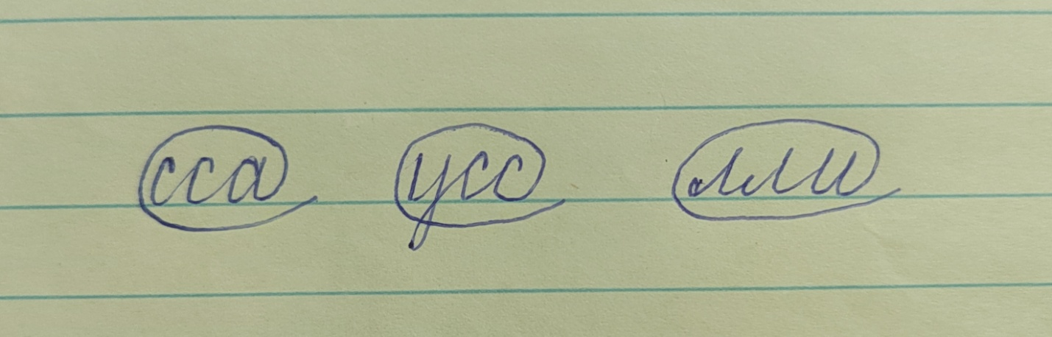

- Что объединяет все эти три буквосочетания?

-Как называется данный элемент?

**3.Словарная работа.**

-Найдите в словаре слова с такими же буквосочетаниями(па**сса**жирский, р**усс**кий, мета**лли**ческий)

-Назовите ударный слог?

-Опасные места в данных словах?

-Что еще объединяет все эти слова? (имена прилагательные)

**4.Актуализация знаний.**

-А что же такое прилагательное?

-Назовите непостоянные признаки.

-Синтаксическая роль прилагательного в предложении?

**Задание 1. Составление словосочетаний со словом русский.**

**например**

* Русские сказки (назвать сказку)
* Русские песни (назвать песню)
* Русские писатели (назвать русского писателя)

**Задание 2. Составление и запись предложения со словосочетанием «Русские сказки»**.

**Например:** На уроках мы часто читаем русские сказки.(повест., невоск., прост., распр.)

-Подчеркнем главные и второстепенные члены предложения.

-Давайте запишем характеристику предложения.

-В каких словах встречаются опасные места?

**5. Самоопределение.**

-Ребята, а давайте просклоняем словосочетание «Русские сказки».

-Что значить просклонять? (изменить по падежам)

И.п. русские сказки

Р.п. русских сказок

Д.п. русским сказок

В.п. русские сказки

Т.п. русскими сказками

П.п. о русских сказках

-Выделите и сравните оканчания?

-Что интересного заметили?

-Как отличить окончания прилагательных Р.п. от кончаний П.п.?(по вопросу существительного)

-Скажите тему урока?6.

**6. Изучение нового материала.**

**Работа с учебником. С.43.**

**Работа с таблицей (дублирование таблицы проектором)**

-Что общего у Р.п. и П.п.?

-А как будем отличать окончания Р.п. и П.п.?

Работа с упр. 94.

-В чем сходством имен прилагательных и имен существительных в данных словосочетания? (мн.ч., Р.П.)

Зимних (Р.п) ботинок- о зимних(П.п.) ботинках

Свободных (Р.п) место - свободных(П.п.) местах

Чистых(Р.п) кастрюль- о чистых(П.п.) кастрюлях

…

-Как различать имена прилагательные множественного числа в родительном и предложном падежах?

**7. Закрепление.**

**Игра «Определи падеж».**

Я называю словосочетание, а вы поднимаете карточку с соответствующим падежом.

В глубоких сугробах. П.п.

До ближних деревень. Р.п.

Зимних облаков. Р.п.

О гладких льдах. П.п.

Около маленьких ёлочек. Р.п.

**8. Итог.**

Я сегодня узнал…

-Как различать имена прилагательные мн.ч Р.п. и П.п.?

Мне было трудно …

Мне понравилось …